Archivo de origen: Taller_FOTOS_BIC.19_SMT_27_Sept_2011
Video: SDV_0995.MP4
Unidad didáctica: Comunidades Invisibles
Módulo textual: Textos para las clases: Mach kuale tlatoktle
Participantes: Etna, Zuriel, Marcial, Diana Laura
Fecha: Septiembre 27, 2011
Lugar: Bachillerato Integral Comunitario num. 19 (BIC), Santa María Teopoxco, Oaxaca, Mexique.
Lengua: náhuatl de Santa María Teopoxco
Facilitador: Jean Léo Léonard
Compiladora: Karla Janiré Avilés González

Mach kuale tlatoktle
Itech yin altepetl teopochko mach onka miek mile iwan tlakaj mach miek kitooka, kemanti mach kuale kisa. yen wel tlatotonia iwan mach wel kiawi, otlamo yen tlale mach okuale, wan mach tlamochiwa kekemanti ejekatl kitepewa mile wan ikayon melajka miek npoliwi. Ijkuak tlakaj pixka mach miek kololuaj sintle. Ijkuak kitlamia, tlakj kikowa tliole kalliyej ika tlakua,
Onpa oksemi pewa motekipanoaj itech okse tlale, otlamo mach okmotekipanoaj, yonik yin altepetl wel mota melajka tlawakej iwan tlaapisti wan tlakaj melajka pijpisaktikej, iwan wel kojkoxkej iktlami mikij.

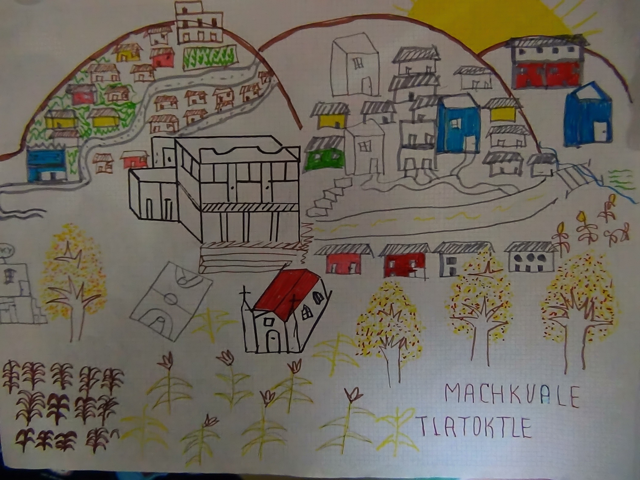
Fig. 1. Machkuale Tlatoktle.
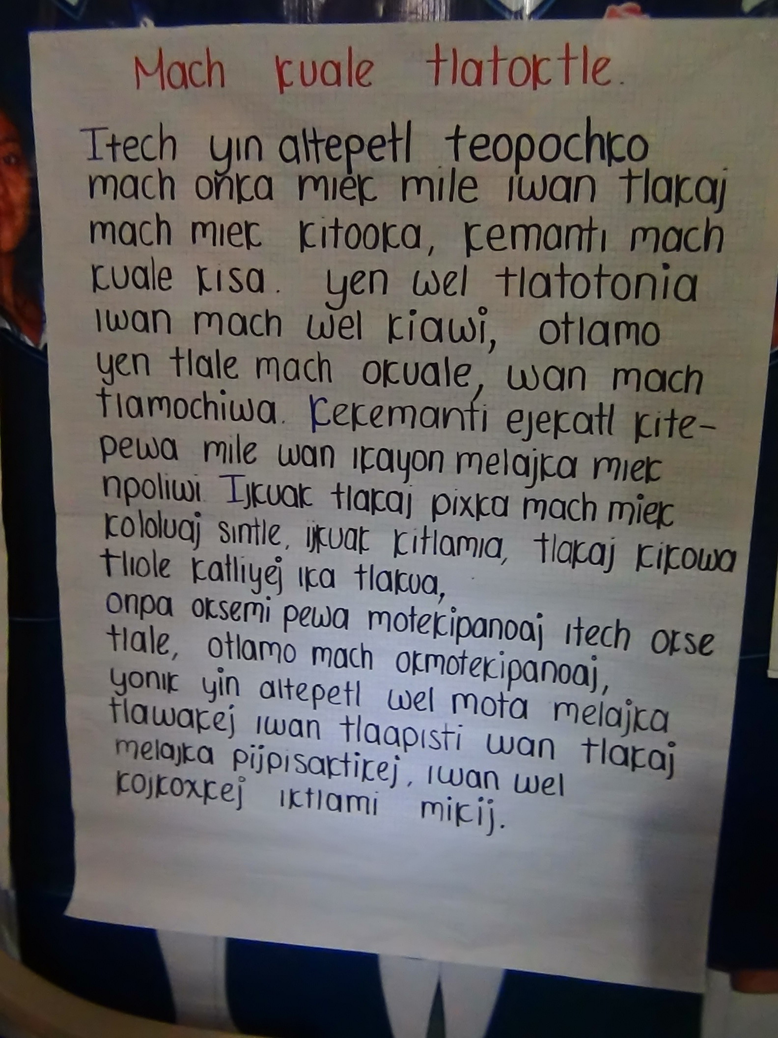
Fig. 1.2 Mach kuale tlatoktle

Video: SDV_0999.MP4 y 0296
Unidad didáctica: Comunidades Invisibles
Módulo textual: Textos para las clases: Kuale Tlatoktle (sin foto, texto obtenido del video)
Participantes: Etna, Zuriel, Marcial, Diana Laura
Fecha: Septiembre 27, 2011
Lugar: Bachillerato Integral Comunitario num. 19 (BIC), Santa María Teopoxco, Oaxaca, Mexique.

KUALE TLATOKTLE

Itech yin altepetl Teopochco melajka onka miek mile kanmotoka ipan mestle eyijjkuak ya kuale moskaltia nmile kitlalilia achitsin abono, nikayon moskaltia kuale wejweyi, totomawak iwan kuakualtsin. Tlajko mestle chiknawi yaonka elotl, onpa kanaj mestle majtlaktle yaonka sintle, kan tlakaj mach kipuloa tlan kikuas, melajka chichikawakej mach mokokuaj. Yonik yin altepetl wel mota xoxochtik iwan wel tlaselia.
Video: SDV_0999.MP4 y 0296
Audio: Nah_SMT_Cosecha
Unidad didáctica: Comunidades Invisibles
Módulo textual: LP (sin foto, texto obtenido del video)
Participantes: Etna, Zuriel, Marcial, Diana Laura
Fecha: Septiembre 27, 2011
Lugar: Bachillerato Integral Comunitario num. 19 (BIC), Santa María Teopoxco, Oaxaca, Mexique.

Tlajtoltin

-Kuale moskaltia
-Tlan kikuas
-Chijchipawakej
-Mach mokokua
-Mach kuale moskaltia
-Tlapisti
-Pijpisaktikej
-Kojkoxkej

Video: SDV_0999.MP4 y 0296
Unidad didáctica: Comunidades Invisibles
Módulo textual: Pautas (sin foto, texto obtenido del video)
Participantes: Etna, Zuriel, Marcial, Diana Laura
Fecha: Septiembre 27, 2011
Lugar: Bachillerato Integral Comunitario num. 19 (BIC), Santa María Teopoxco, Oaxaca, Mexique.

Pautas

Kichiwaskej amatonalpuale deyen tlatoktle tiaskej mila iwan tiktematiltiskej keski tlatoktle onka
Tiktematiltiskej nikualeyo iwan mach ikualeyo deyen abono
Tiktematiltiskej tlanik tiktokaskej tliole para amo tikowaske

